OLIY TA’LIM, FAN VA INNOVATSIYALAR
VAZIRLIGI
MIRZO ULUG’BEK NOMIDAGI O’ZBEKISTON
MILLIY UNIVERSITETI
FIZIKA FAKULTETI
TF-2301 GURUH TALABASI
Sotimova Sevinchning Tezlatkichlar fizikasi fanidan
“Betatron” mavzusida
KURS ISHI

Qabul qildi:______________________

Toshkent-2025
MUNDARIJA
I.Kirish…………………………………………………………………...…………3
II.Asosiy qism………………………………………………………...…………….5
2.1.Betatron yaratilish tarixi…………………………………..……………………5
2.2.Ishlash prinsipi……………………………………………………………...…..7
2.3Tibbiyotda qo’llanilishi………………………………………………..………..9
2.4.Afzalliklari va kamchiliklari…………………………………..………………11
III.Xulosa……………………………………………………….…………………12
IV.Foydalanilgan adabiyotlar………………………………….………………….13

I.Kirish
Kurs ishi mavzusining dolzarbligi:Zamonaviy fizika va texnologiyaning rivojlanishida tezlatgichlar muhim o‘rin tutadi. Ular nafaqat ilmiy tadqiqotlar, balki tibbiyot, sanoat, va energiya ishlab chiqarish kabi sohalarda ham keng qo‘llaniladi. Shulardan biri bo‘lgan betatron — elektronlarni yuqori tezlikka yetkazib, ularni kerakli energiya darajasiga chiqarish imkoniyatini beradigan qurilma, jahon ilmiy jamoatchiligida katta ahamiyat kasb etadi.
Betatronning yaratilishi va rivojlanishi, elektronlarni tezlashtirishning yangi imkoniyatlarini ochib berdi. U ilgari qo‘llanilgan elektrodinamik qurilmalarga qaraganda ancha samarali va ixcham bo‘lib, yuqori energiyali elektronlar olishda inqilobiy yutuqlarga erishildi. Shu sababli betatron, ayniqsa, tibbiyotda, onkologik kasalliklarni davolashda, radiologiyada, va materialshunoslikda keng qo‘llaniladi.
Betatronning dolzarbligi nafaqat uning ilmiy imkoniyatlarida, balki u yaratgan yangi texnologiyalarning sanoat va tibbiyotda qo‘llanishi bilan ham bog‘liq. Bugungi kunda betatronlar hali ham yangi tahlil usullari, diagnostika va terapiya metodlarini rivojlantirishda muhim rol o‘ynaydi. Shuningdek, yuqori energiyali elektronlarni tezlashtirish texnologiyalari boshqa sohalarda ham (masalan, materiallar ilm-fanida) ko‘plab ilmiy tadqiqotlar uchun zarurdir.
Shu bilan birga, betatron texnologiyasi hali ham o‘z rivojlanishining yangi bosqichida bo‘lib, uning imkoniyatlari va qo‘llanish sohalari kundan-kunga kengaymoqda. Shu sababli betatronning ilmiy va texnologik dolzarbligi hamisha o‘z ahamiyatini saqlab kelmoqda.
Bu kirish qismi betatronning ilmiy va amaliy dolzarbligini, uning qo‘llanilishi va rivojlanishining muhimligini ta'kidlash orqali mavzuning zamonaviy ilmiy va texnik ahamiyatini o‘rgatadi.
Kurs ishi mavzusining maqsadi: Betatron yaratilish tarixi, qurilmaning fizikaviy asoslarini, tuzilishi va ishlash prinsipini chuqur o’rganish,shuningdek, uning amaliyotdagi o’rni.Tibbiyot va sanoatda qay maqsadlarda foydalanilishini tushintirish, bizning tibbiyot sohamizda betatron bilan bog’liq bo’lgan funksiyalarni o’rganish.Betatron orqali tibbiyot bo’yicha yutuqlarni o’rganish.Betatronda rentgen nurlarini qanday hosil qilinishini o’rganish.Boshqa zarracha tezlatkichlaridan farqli jihatlari,afzallik va kamchiliklari hamda ilm-fan texnologiyalaridagi o’rnini tahlil qilish.
Kurs ishi vazifasi:
Betatrondan tibbiyotda qanday foydalanishni o’rganish.
Betatron rivojlanish istiqbollarini o’rganish.
Betatronning boshqa tezlatkichlardan farqlash.
Kurs ishi hajmi:Kurs ishi kirish, asosiy qism, xulosa va foydalanilgan adabiyot ro’yxatidan iborat, hajmi 13-18 bet.

2.1.Betatron yaratilish tarixi
Betatron — bu zaryadlangan zarrachalarni, ayniqsa elektronlarni, magnit maydon yordamida aylana traektoriyada tezlatishga mo‘ljallangan zarracha tezlatgichidir. Uning yaratilishi XX asrning birinchi yarmiga to‘g‘ri keladi va u atom fizikasi, yadro fizikasi hamda tibbiy diagnostika va terapiyada muhim o‘rin tutadi.
Betatron g‘oyasi ilk bor 1920-yillarda Germaniyalik fizik Rolf Wideroe tomonidan ilgari surilgan. Wideroe 1928-yilda o‘zining induktiv tezlatgich g‘oyasini nazariy asosda ishlab chiqdi va dastlabki tajribalarni o‘tkazdi. Biroq o‘sha davrda texnologik imkoniyatlar cheklanganligi sababli bu qurilma samarali ishlamadi.
Betatronni amaliyotda birinchi muvaffaqiyatli ishlab chiqqan olim amerikalik fizik Donald Kerst bo‘ldi. U 1940-yilda AQShning Illinoys universitetida birinchi ishlaydigan betatronni yaratdi. Bu qurilma elektronlarni magnit induksiya yordamida aylanma orbitada tezlatgan va energiyasi 2,3 MeV gacha bo‘lgan elektron nurlarini hosil qilishga muvaffaq bo‘lgan.
Donald Kerstning ishlanmasi quyidagi fizik qonunlarga asoslangan:
Faradeyning elektromagnit induksiya qonuni:o’zgaruvchan magnit maydon orqali elektronlar aylana bo’ylab harakatga keltiriladi va kinetik energiyaga ega bo’ladi. Lorens kuchi:harakatdagi zaryadlangan zarracha (elektron) magnit maydon ta’sirida aylana trayektoriyada harakatlanadi.
Bu ham o‘z vaqtida yirik ilmiy yutuq edi, chunki ilgari hech qanday qurilma shunday elektronlarni tezlashtirishga qodir bo‘lmagan.
Betatronning rivojlanishi bir necha bosqichlardan o‘tdi.
Betatronlarning dizayni kichikroq va ixchamroq bo‘ldi.Bundan tashqari, betatron texnologiyasi yangilangan va takomillashtirilgan. Betatronlarning energiya darajasi asta-sekinlik bilan oshdi. 1950-yillarda ba'zi betatronlar 100 MeV energiyaga yetgan, bu esa katta ilmiy va amaliy yutuq bo‘ldi.
Betatronning rivojlanishi nafaqat fizika ilmiy tadqiqotlarida, balki sanoat va tibbiyot sohasida ham muhim o‘zgarishlarni keltirib chiqardi. Tezlashtirilgan elektronlar yuqori energiyali nurlanishlarni yaratishga imkon berdi, bu esa radioaktiv materiallarni ishlab chiqarish va tibbiyotda (masalan, onkologik kasalliklarni davolashda) ishlatilgan.
Bundan tashqari, betatronning ixtiro qilinishi va keyingi rivojlanishi boshqa tezlatgich texnologiyalariga, masalan, Liner tezlatgichlar va sinxrotronlarga turtki berdi. Ularning har biri o‘zining foydalanuvchi sohalariga ega bo‘lsa-da, betatronning ishlash prinsipi va uning asosiy tamoyillari ko‘plab zamonaviy texnologiyalar uchun asos bo‘lgan.Bugungi kunda betatronlar ko‘plab sohalarda ishlatiladi. Ular, ayniqsa, tibbiyotda radioterapiya, sanoatda materiallar sinovini o‘tkazish va ilmiy tadqiqotlarda elektronlar va nurlanishni ishlatish uchun qo‘llaniladi. Garchi betatronlar texnologiyasi boshqa tezlatgichlarga nisbatan ba'zi cheklovlarga ega bo‘lsa-da, u hali ham ilmiy va sanoat sohalarida o‘z o‘rnini saqlab qolmoqda.
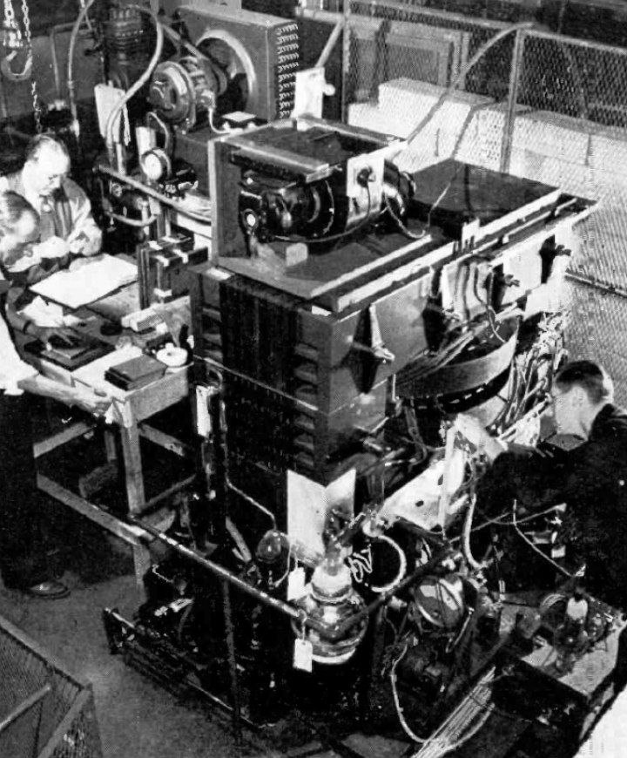
2.1-rasm.Bu o’sha eng birinchi yaratilgan Betatron tezlatkichi
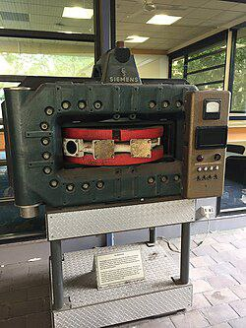
2.2-Rasm.
Melburn Universitetida fotoyadroviy fizika uchun ishlatiladigan 35 MeV li Betatron
Betatronning kelajakdagi rivojlanishi, ayniqsa, yangi materiallar va texnologiyalar bilan bog‘liq bo‘lib, elektronlarni yanada yuqori energiyalarga tezlashtirish imkoniyatini yaratishi mumkin.
Betatron texnologiyasining yaratilishi va uning ilmiy va amaliy jihatlari zamonaviy fizika, tibbiyot va sanoatda o‘ziga xos o‘rin tutadi. Donald W. Kerstning ixtirosi elektronlarni tezlashtirishning yangi yo‘nalishini ochib berdi va betatronni yaratilishidan keyin ko‘plab ilmiy yutuqlarga erishildi. Bugungi kunda betatron va boshqa tezlatgichlar ilm-fan va tibbiyot sohalaridagi innovatsion ishlanmalar uchun muhim vositadir.

2.2.Ishlash prinsipi
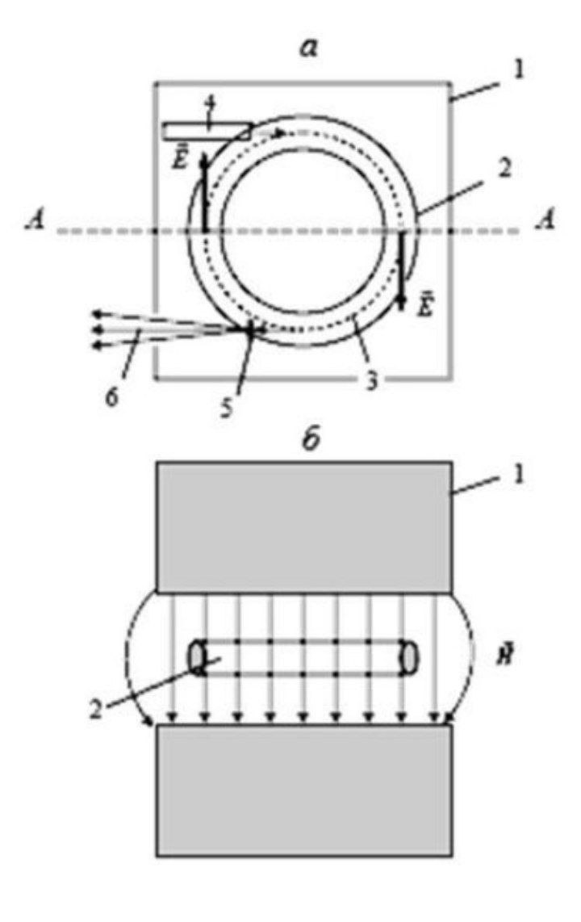
2.3-rasm.Betatron ichki tuzilishi
Rasmda 1-elektromagnit, 2-vakuum kamerasi, 3-elektron zarrachasining yo’li, 4-injektor, 5-nishon, 6-nurlanish.
Betatronning ishlash prinsipi ancha murakkab bo‘lib, elektronlarni tezlashtirish uchun magnit maydonidan foydalanishni o‘z ichiga oladi. Betatronning ishlash jarayoni quyidagi bosqichlarda sodir bo‘ladi:
Elektronlarni boshlang‘ich tezlikka keltirish: Betatronning ishlash jarayonini boshlashdan oldin elektronlar birinchi marta boshlang‘ich tezlikka keltiriladi. Bu jarayon, asosan, o‘zgaruvchan elektr maydoni yordamida amalga oshiriladi. Elektronlar birinchi marta bo‘sh kanalga kiradi, bunda ularga magnit maydonini yengish uchun kerakli boshlang‘ich energiya beriladi.
Magnit maydonining ta'siri: Elektronlar betatron ichiga kirgach, ularning harakati magnit maydonidan ta'sirlanadi.
Magnit maydoni, o‘z navbatida, elektronlarni aylana yo‘nalish bo‘yicha harakatlantiradi. Bu harakat elektronlarga energiya beradi. Elektronlarning tezligi ortadi va ular kuchli magnit maydonidan foydalanib, tezlashadi.
Energiya ortishi: Elektronlar magnit maydonida aylana harakatlanishda davom etadi, shu bilan ularning energiyasi ortadi. Elektronlarning energiyasi oshgani sayin, ular yuqori tezlikka chiqadi va bu jarayon doimiy ravishda davom etadi. Elektronlarning energiyasini oshirish uchun betatronning magnit maydonida o‘zgaruvchanliklar kiritiladi, bu esa elektronlarni yuqori tezlikda harakatlantirishga imkon beradi.
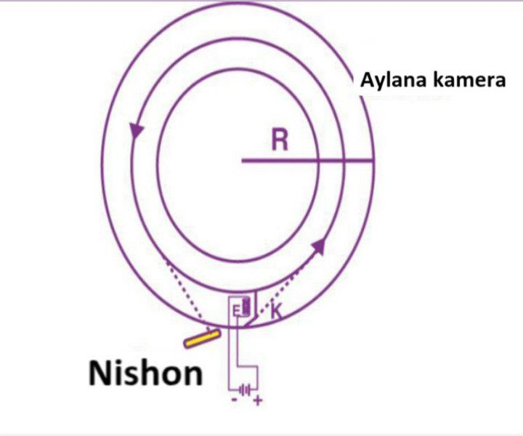
2.4-rasm
1)Elektronlar vakuumli kamerada doira bo’ylab harakatlanadi.
2)Magnit o’ramlar hisobiga doira ichida magnit maydon hosil qilinadi.
3)Bu maydon vaqt bo’yicha o’zgarib turadi va o’zgaruvchan magnit maydoni hisobiga elektr maydonni hosil qiladi.
4)Elektr maydon elektronlarga energita beradi, ya’ni ularni tezlashtiradi.
5)Magnit maydonning roli:
1.Tezlashtirish uchun elektr maydonini hosil qiladi.
2.Shu bilan birga elektronlarni orbitadan chiqib ketmasligi uchun ularni doirada saqlab turadi.
6)Elektronlar to’liq aylana bo’ylab harakatlanib har bir aylanishda energiya ortadi.

2.3.Tibbiyotda qo’llanilishi
Betatronning tibbiyotda qo‘llanilishi, ayniqsa, radioterapiya (radiatsiya yordamida davolash) sohasida juda muhim ahamiyatga ega. Yuqori energiyali elektronlar va nurlanishlar, ayniqsa, onkologik kasalliklarni davolashda keng qo‘llaniladi. Betatronning tibbiyotdagi asosiy qo‘llanilishlari quyidagicha:
Betatronning tibbiyotda qo‘llanilishi:
Onkologiya (Saratonni davolash) Betatronlar saraton hujayralarini davolashda, ayniqsa, ichki organlar va teri yuzasidagi o‘sma yoki shishlarni kamaytirish uchun keng qo‘llaniladi. Betatron yordamida olinadigan yuqori energiyali elektronlar, o‘sma hujayralarining DNK strukturasi va hujayra membranalariga zarar yetkazadi, natijada o‘sma hujayralarining o‘sishini to‘xtatadi yoki ularni o‘ldiradi.
Yuqori energiyali elektronlar: Betatronlar yordamida tezlashtirilgan elektronlar, ayniqsa, o‘sma hujayralariga yuqori energiya bilan zarba berib, ularni yengadi. O‘sma hujayralari radiatsiya tufayli mutatsiyaga uchraydi va o‘sishni to‘xtatadi.
Ichki va tashqi radioterapiya: Betatronlar tashqi va ichki radioterapiya usullarida qo‘llaniladi. Ichki radioterapiya — bu betatronlar yordamida radiatsiya jonli organizmga yuboriladi, tashqi radioterapiya esa organizmning tashqi qismiga nurlanish yuborishni anglatadi.
Tibbiy tasvirlash va diagnostika Betatronlar yuqori energiyali elektronlarni ishlab chiqarishi tufayli, ular tibbiy tasvirlashda (masalan, rentgen yoki kompyuter tomografiyasi) ham qo‘llanilishi mumkin. Tezlashtirilgan elektronlar tibbiy tasvirlarni olish uchun zarur bo‘lgan nurlanishni ishlab chiqarishga yordam beradi.
Radioterapiya usullari va yangiliklar Betatronlar yordamida yangi radioterapiya usullari ishlab chiqilmoqda. Bu usullar tibbiy amaliyotda ancha samarali bo‘lishi mumkin, chunki betatronlar orqali olingan yuqori energiyali elektronlar va nurlanishlar hujayralarga yanada aniqroq ta’sir qiladi.
Radioterapiyada (nurlantirish davolashida) qo‘llanilishi:Betatron yuqori energiyali elektron va foton nurlarini hosil qila oladi, bu esa onkologiyada, xususan, chuqur joylashgan o‘smalarni davolashda katta afzallik beradi.
Materiallarni tahlil qilish va o‘rganish Betatronlar, shuningdek, tibbiy asboblar va materiallarni tahlil qilishda ham qo‘llaniladi. Tibbiy asboblar, implantlar yoki protezlar uchun ishlatiladigan materiallarning sifatini baholashda betatronlar yordamida yuqori energiyali elektronlar yordamida materiallar tahlil qilinadi.
Yangi nurlantirish usullarini ishlab chiqish va klinikaga joriy etishdan oldingi sinovlarda.

2.4.Afzalliklari va kamchiliklari
1.Afzalliklari:
1.Yuqori energiyali elektronlar hosil qilishi mumkin:Betatron orqali yuqori tezlikka yetkazilgan elektronlar natijasida yuqori energiyali gamma nurlari hosil qilish mumkin.
2.Radiatsiya manbai sifatida:Ular rentgen nurlari va boshqa nurlanishlarni hosil qilishda ishlatiladi.
3.Tibbiyotda qo’llanilishi:Radioterapiyada,ayniqsa,saraton kasalligini davolashda qo’llaniladi.
4.Sanoatda metallar va qurilish xomashyolarining ichki tuzilishini gamma nurlari orqali tekshirishda foydalaniladi.
2.Kamchiliklari:
1.Energiyani chegaralangan darajada tezlashtira oladi:Betatron faqat ma’lum darajadagi enegiyagacha elektronlarni tezlashtira oladi, bu esa ba’zi tajribalarda cheklaydi.
2.Betatronga kiritilgan zarracha massasi kichik, zaryadi manfiy bo’lishi kerak.
3. Foydalanish cheklovlari:Betatronlar faqat elektronlar yoki pozitronlarni tezlashtira oladi
4. Katta o’lcham va og’irlik:Kuchli magnit maydon hosil qilsh uchun juda katta va og’ir elektromagnitlar kerak bo’ladi.
5.Sovutish tizimi zarurati-uzoq vaqt ishlaganda issiqlik hosil bo’ladi, shuning uchun qo’shimcha sovutish tizimi kerak bo’ladi.
6.Narxi nisbatan qimmat.

III.Xulosa
Betatronda elektronlar magnit maydon ta’sirida aylana yo’nalishda harakatlanadi.
Betatronning tuzilishi va ishlash prinsipi yuqori energiyali elektronlarni tezlashtirishda muhim ahamiyatga egadir.
Tibbiyotda onkologiya, radioterapiya, tibbiy tasvirlash kabi davolash yo’nalishlarida foydalaniladi.Betatron orqali o’sma ildizlariga chuqur kirib borish orqali samarali davolashga erishish mumkin.
Betatron tibbiyotda diagnostika va radioterapiya usullarining samaradorligini oshirishda muhim rol o’ynaydi.
Betatronning yuqori aniqligi, nurlanish chuqurligi va nazorat qulayligi uni yadro fizikasi, sanoat diagnostikasi hamda tibbiy terapiyada muhim vositaga aylantirgan. Kelajakda ham bu qurilma yangi texnologiyalar bilan uyg‘unlashib, ilm-fan va amaliyotda yanada kengroq qo‘llanishi kutilmoqda.
Betatron — yuqori energiyali elektronlar yordamida rentgen nurlari hosil qiluvchi zamonaviy tezlatkich bo‘lib, u fan va texnikaning turli sohalarida keng qo‘llanilmoqda. Bu qurilma tibbiyotda chuqur joylashgan o‘smalarni nurlantirib davolash, sanoatda esa metall va beton konstruksiyalarning ichki tuzilishini buzilmasdan tekshirish imkonini beradi.

IV.Foydalanilgan adabiyotlar
1.”Introduction to Plasma Physics and Controlled Fusion”-Francis Chen
2.”Accelerator Physics”-S.Y.Lee
3.”Radiatsion fizikasi”-SH.S.Raximov
4. https://commons.wikimedia.org/wiki/File:First_betatron_1940.jpg
5.Betatron | GeeksforGeeks(https://www.geeksforgeeks.org/betatron/)
6. https://byjus.com/physics/betatron

